**PERTEMUAN 12**

**JUPYTER NOTEBOOK**



**NAMA: LAKSAMANA AGIL ADITYA**

**NIM: 205410028**

**FAKULTAS TEKNOLOGI INFORMASI**

**INFORMATIKA**

**2022**

1. **TUJUAN**

Mahasiswa dapat memahami dan menggunakan Jupyter Notebook untuk membuat kode Python

1. **PRAKTIK**

**5.1 Daftar List**

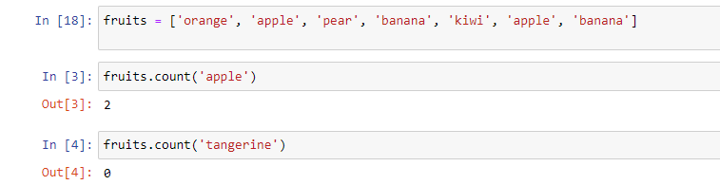

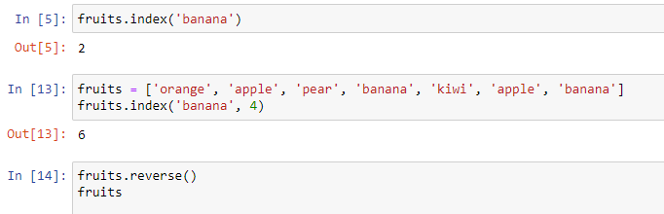

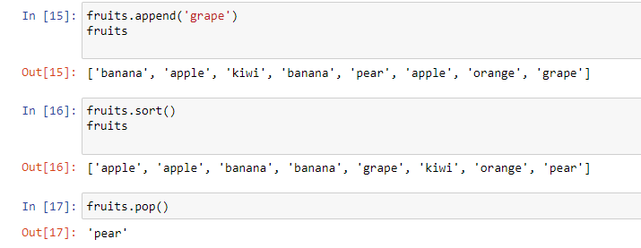

**5.1.1 Menggunakan Daftar Lists sebagai Tumpukan Stacks**

**Untuk menambahkan item kedalam stack, gunakan append(). Untuk mengambil item dari atas tumpukan, gunakan pop() tanpa indeks eksplisit. Sebagai contoh:**

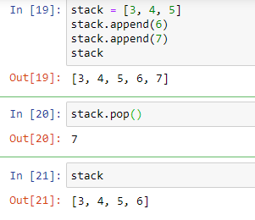

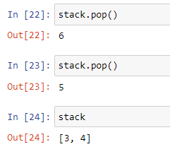

**5.1.2 Menggunakan Daftar Lists sebagai Antrian Queues**

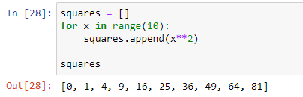

**5.1.3 List Comprehensions**

**Pemahaman daftar list comprehensions menyediakan cara singkat untuk membuat daftar. Aplikasi umum adalah membuat daftar baru di mana setiap elemen adalah hasil dari beberapa operasi yang diterapkan pada setiap anggota dari urutan lain atau iterable, atau untuk membuat urutan elemen-elemen yang memenuhi kondisi tertentu.**

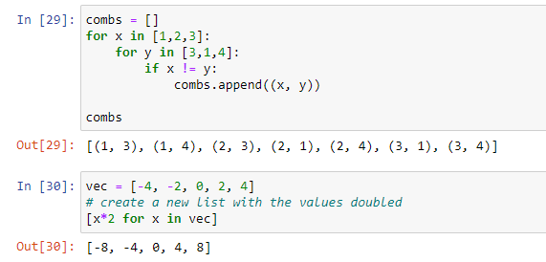

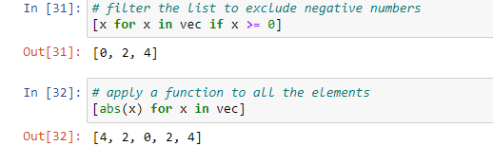

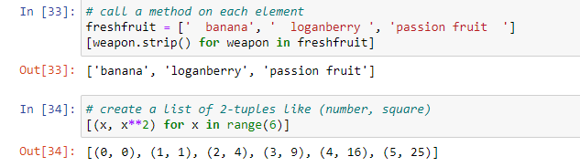

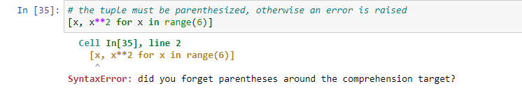

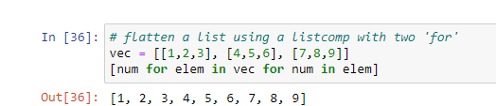

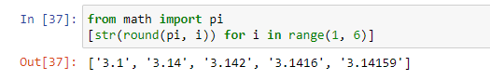

**5.1.4 Nestled List Comprehension**

**Ekspresi awal dalam pemahaman daftar list comprehension dapat berupa ekspresi acak arbitrary, termasuk pemahaman daftar list comprehension lainnya.**

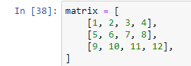

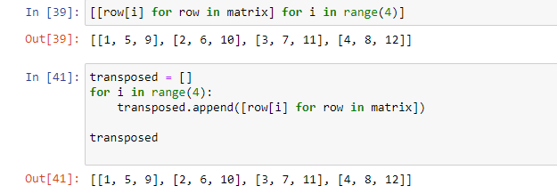

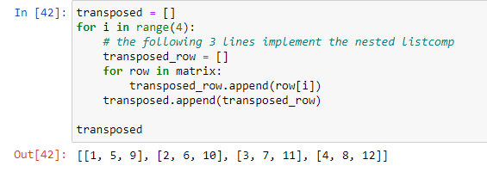

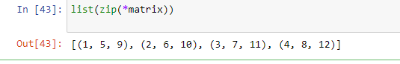

**5.2. The del statement**

**Ada cara untuk menghapus item dari daftar yang diberikan indeksnya, bukan nilainya: pernyataan del. Ini berbeda dari metode pop() yang mengembalikan nilai. Pernyataan del juga dapat digunakan untuk menghapus irisan dari daftar list atau menghapus seluruh daftar list (yang kami lakukan sebelumnya dengan menetapkan daftar kosong pada slice). Sebagai contoh:**

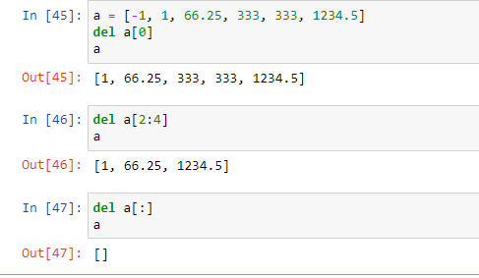

**5.3. Tuples and Sequences**

**Kita melihat bahwa daftar list dan string memiliki banyak properti yang sama, seperti operasi pengindeksan dan pemotongan. Mereka adalah dua contoh tipe data sequence (lihat Sequence Types --- list, tuple, range). Karena Python adalah bahasa yang berkembang, tipe data urutan lainnya dapat ditambahkan. Ada juga tipe data urutan standar lain: tuple.**

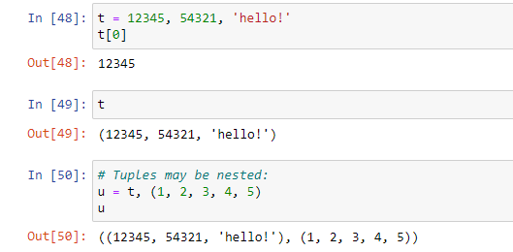

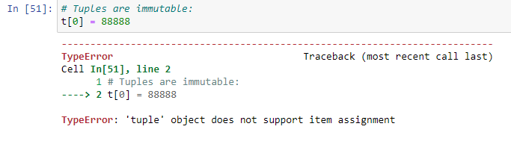

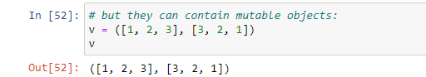

**Masalah khusus adalah pembangunan tuple yang mengandung 0 atau 1 item: sintaksis memiliki beberapa kebiasaan quirks tambahan untuk mengakomodasi ini. Tuple kosong dibangun oleh sepasang kurung kosong; tupel dengan satu item dikonstruksi dengan mengikuti nilai dengan koma (tidak cukup untuk menyertakan nilai tunggal dalam tanda kurung). Jelek, tapi efektif. Sebagai contoh:**

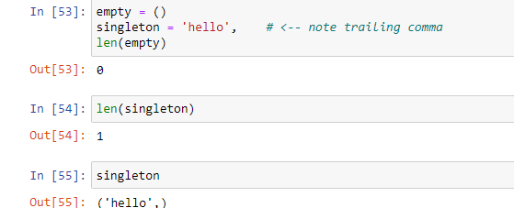

**5.4. Sets**

**Python juga menyertakan tipe data untuk sets. Himpunan atau Set adalah koleksi yang tidak terurut tanpa elemen duplikat. Penggunaan dasar termasuk pengujian keanggotaan dan menghilangkan entri duplikat. Atur objek juga mendukung operasi matematika seperti penyatuan union, persimpangan intersection, perbedaan difference, dan perbedaan simetris.**

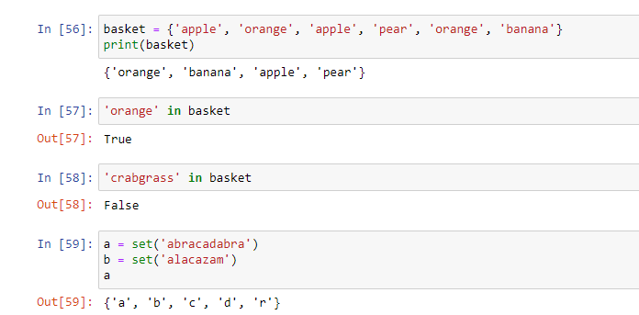

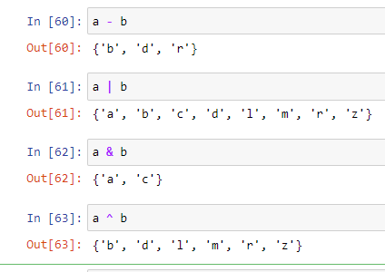

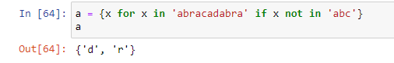

**5.5. Dictionaries**

**Contoh penggunaan dictionary:**

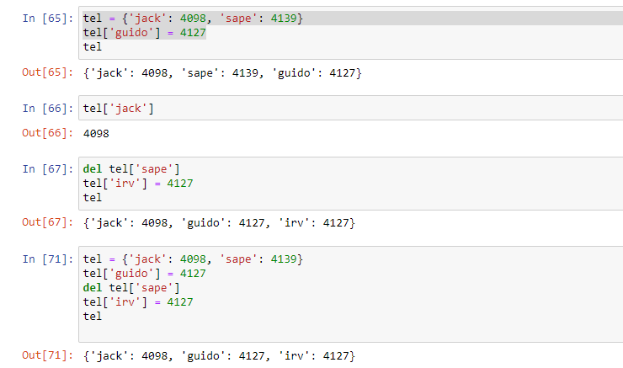

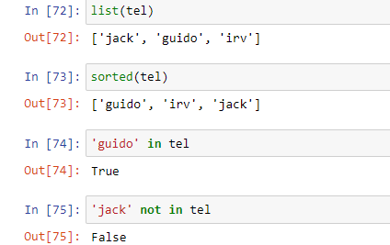

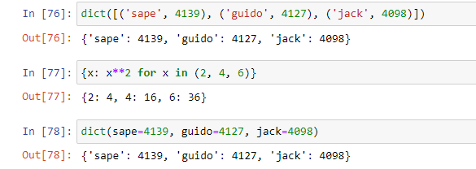

**5.6 Looping Technique**

**Saat mengulang kamus dictionaries, kunci key dan nilai value terkait dapat diambil pada saat yang sama menggunakan metode items()**

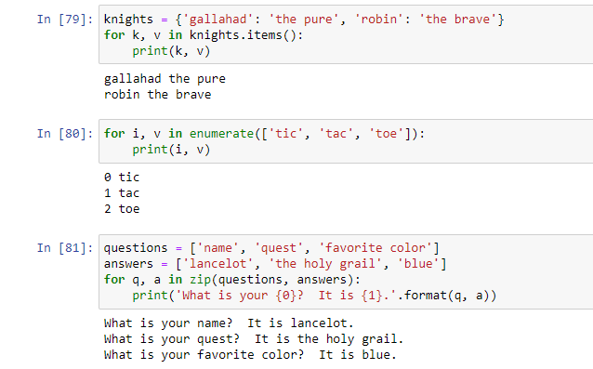

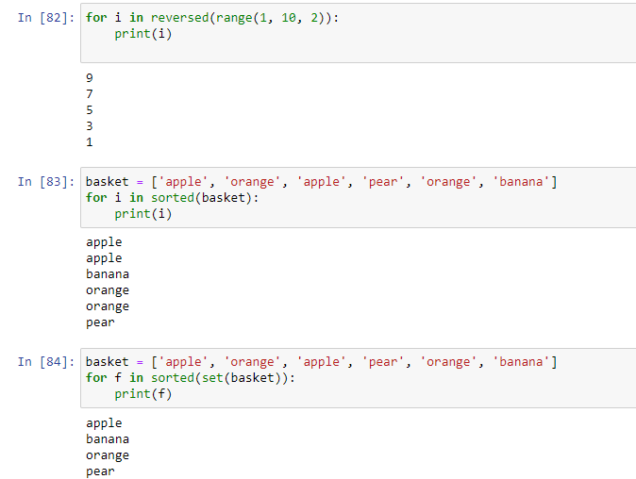

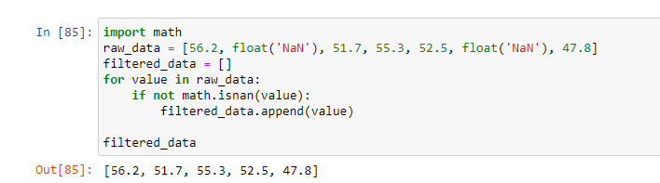

**5.7. More on Conditions**

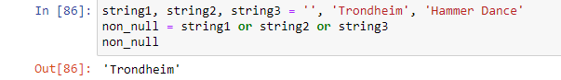

1. **KESIMPULAN**

Demikian adalah hasil dari praktikum pertemuan 12 mengenai penggunaan Jupyter Notebook untuk mengerjakan praktikum pertemuan 5